Пиеса
Законодателното регулиране в две сцени
Скот Уолстън

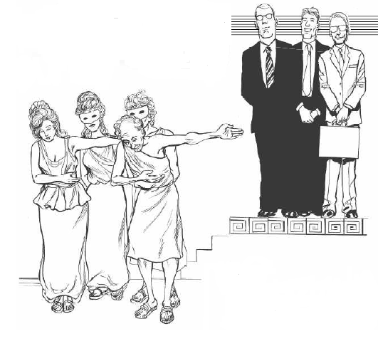
Действащи лица:
Хор
Председател на Федерална комисия по комуникации
Доверен сътрудник
Кабелен оператор
Президент на кабелна телевизия

Пролог
Влиза хорът

Хорът
Старото регулаторно правило гласи, че Федералната комисия по комуникации може да регулира телекомуникационната индустрия веднага щом развитието на пазара премине през два етапа. Първият – кабелната телевизия трябва да обхване най-малко 70% от домакинствата. Това е факт от много време. Вторият – 70% трябва действително да се абонират. Според непотвърден източник компаниите могат да надхвърлят значително второто.
Нека чуем няколко разговора по тази тема:
Сцена ПЪРВА: В офиса на голяма кабелна компания
Влизат Кабелният оператор и Президентът на кабелна телевизия

Кабелният оператор
Лоши новини, сър. Групата за защита на обществените интереси твърди, че 70% от всички домакинства, които биха се абонирали, вече са го сторили.
Президентът
Не са ли това добри новини?
Кабелният оператор
Съвсем не. Наредба от 1984 г. позволява на Федералната комисия по комуникации да ни контролира щом достигнем 70%.
Президентът
Джордж Оруел ли управлява Федералната комисия за комуникации?
Кабелният оператор
Не, имам предвид, че Федералната комисия за комуникации прие наредбата през 1984 г.
Президентът
Ооо. Добре. Надявам се да не се стигне до там, но имаме само една възможност.
Кабелният оператор
Чувам Ви силно и ясно, господарю. Според мен трябва да се борим с всякакви средства.
Президентът
И да платим на всички тези адвокати? Забрави. Трябва да прекратим договора на няколко милиона потребители.
Кабелният оператор
Извинете?
Президентът
Да... Делът от домакинствата, които обслужваме е броят на абонатите, разделени на домакинствата, които биха се абонирали, нали? Така че, ако отрежем няколко милиона всичко ще е наред.
Кабелният оператор
Разбирам.
Президентът
Също така трябва да изградим няколко линии, за да избегнем къщите, които няма да имат кабел на този етап.
Кабелният оператор
Аз си мислех, че искате да се отървете от част от абонатите.
Президентът
По-бодро? Новите кабели просто ще подминат новите къщи, без да ги свързват в действителност. Намаляването на абонатите ще намали числителя, а инсталирането на нови линии ще увеличи знаменателя. За нула време ще паднем под 70%.
Кабелният оператор
Великолепно, сър?

И двамата излизат

Сцена ВТОРА: Във Федералната комисия по комуникации една година по-късно
Влизат Председателят на Федералната комисия по комуникации и Довереният сътрудник

Председателят на Федералната комисия по комуникации
Имаме проблем. Клиентите искат да се абонират за кабелна телевизия, но никоя компания не иска да ги приеме.
Довереният сътрудник
Добрите новини са, че хората могат да купуват и продават абонаментите си в eBay. Аз почти си купих един вчера, но някой предложи по-висока цена в последния момент.
Председателят на Федералната комисия по комуникации
Искаш да кажеш, че кабелният абонамент е дефицитна услуга?
Довереният сътрудник
Така изглежда.
Председателят на Федералната комисия по комуникации
Защо не съм информиран за това? Не мога да оставя тази ключова обществена услуга на eBay. Наше задължение е да продадем на търг абонаментите. Конгресът ще е доволен! Можем да спечелим пари, с които да намалим дефицита!

Преводът е на Зорница Манолова, ИПИ
Скот Уолстън е старши сътрудник и директор на проучванията на комуникационната политика в “Progress and Freedom Foundation”, старши сътрудник в “ Georgetown Center for Business and Public Policy” и лектор по политика в университета „Стандфорт”

